Лабораторная работа 3.
«ПОСТРОЕНИЕ ДИАГРАММЫ ТИПА WHITEBOARD В СРЕДЕ ARIS EXPRESS ДЛЯ ОБЛАСТЕЙ ЗНАНИЙ SWEBOK»
по дисциплине «ИТ-инфраструктура предприятия».
Общие сведения:

SWEBOK (Software Engineering Body of Knowledge) — документ, подготавливаемый комитетом Software Engineering Coordinating Committee, в который вовлечено сообщество IEEE Computer Society.
Назначение SWEBOK — в объединении знаний по инженерии программного обеспечения (разработке программного обеспечения).
Документ является одним из трёх документов, созданных совместными усилиями IEEE-CS и ACM, призванных обеспечить следующее:
- определить необходимый набор знаний и рекомендуемые практики;
- определить этические и профессиональные стандарты;
- определить учебную программу для студентов, аспирантов и продолжающих обучение.
Эта книга представляет собой первый компонент - необходимый набор знаний и рекомендуемые практики.
Второй документ, посвящённый этическим и профессиональным стандартам для инженерии ПО, выпущен в 1998 г.
Третий документ (SE2004), выпущенный в 2004 году, посвящён составлению учебного плана по программной инженерии.
В конце 2013 год увидела свет новая версия SWEBOK - SWEBOK V3.
В текущей версии SWEBOK делит знания по программной инженерии на 10 областей знаний (Knowledge Areas):
- Software Requirements — требования к ПО.
- Software Design — проектирование ПО.
- Software Construction — конструирование ПО.
- Software Testing — тестирование ПО.
- Software Maintenance — сопровождение ПО.
- Software Configuration Management — управление конфигурацией.
- Software Engineering Management — управление IT проектом.
- Software Engineering Process — процесс программной инженерии.
- Software Engineering Tools and Methods — методы и инструменты.
- Software Quality — качество ПО.
В настоящий момент сообществом разрабатывается новая, дополненная версия, включающая 15 областей:
- Software Requirements — требования к ПО.
- Software Design — проектирование ПО.
- Software Construction — конструирование ПО.
- Software Testing — тестирование ПО.
- Software Maintenance — сопровождение ПО.
- Software Configuration Management — управление конфигурацией.
- Software Engineering Management — управление IT проектом.
- Software Engineering Process — процесс программной инженерии.
- Software Engineering Models and Methods — модели и методы разработки.
- Software Engineering Professional Practice — описание критериев профессионализма и компетентности.
- Software Quality — качество ПО.
- Software Engineering Economics — экономические аспекты разработки ПО.
- Computing Foundations — основы вычислительных технологий, применимых в разработке ПО.
- Mathematical Foundations — базовые математические концепции и понятия, применимые в разработке ПО.
- Engineering Foundations — основы инженерной деятельности.

WhiteBoard, вероятно, являются одной из наиболее эффективных инструментов для отображения ваших идей или для мозгового штурма с вашими коллегами. Часто, доски это в сочетании с пост-он используются для визуализации идей разных людей. Доски и пост-он также используются для управления бизнес-процессами, например, для определения начальной стадии проектирования или на процесс извлечения знаний от участников процесса. Это также прекрасный инструмент, чтобы улучшить первоначальные идеи. В общем, доски и пост-он, обычно используются до процесса моделирования.
Доска в ARIS Express позволяет структурировать бизнес-процесс. Например, вы можете определить основные направления деятельности бизнес-процесса, а так называемый этапы. Для визуализации предложенной концепции используются следующие виды блоков:
- деятельность (Stage);
- локальные цели (Activity);
- задачи (Goal);
- величины KPI (KPI Instance);
- подробности (Details).
На WhiteBoard излагается общий процесс развития продуктов. В литературе, этот процесс имеет несколько стадий, таких как «инновационные изделия» и «введение». Также определены основные направления деятельности инновации этап, который включает в себя такие виды деятельности, как генерация идей и их оценке. Также добавлены некоторые ключевые индикаторы производительности и целей так, чтобы вы получили представление, как модель WhiteBoard может быть использована.
Доска позволяет записывать и структурировать идеи, которые вы собрали. Это делает его идеальным инструментом для сбора результатов вашего мозгового штурма.
В какой-то мере он похож на value-added chain diagram, которые также можно использовать, для разделения структуры вашего проекта на этапы и мероприятия. Доски имеет некоторые преимущества, так как вы также можете определить ключевые индикаторы производительности и целей.

Блоки модели WhiteBoard:
Графическое изображение | Описание
 | Вид деятельности в модели типа интерактивной доски, при котором различные виды деятельности могут быть объединены в плане содержания. Атрибуты: Name, Type, Description/Definition, Author, Time of generation, Link
 | Объект: Техническая задача или деятельности на объекте для поддержки одного или нескольких глобальных бизнес-целей. Атрибуты: Name, Type, Description/Definition, Author, Link
 | Цель определяет цели на будущее компании. Несколько цели могут быть объединены в общую цель. Атрибуты: Name, Type, Description/Definition, Author, Link.
 | Сюда, вы можете записать детали модели доски, которые относятся к целям и блока KPI, которые были измерены для конкретного вида деятельности. Атрибуты: Name, Type, Description/Definition, Author, Link.
 | Является индикатором или ключевых KPI показателей эффективности для оценки степени достижения цели. Он может содержать плане стоимости, фактические значения или целевое значение. Вы можете использовать экземпляр KPI для оценки деятельности этапе. Атрибуты: Name, Type, Description/Definition, Author, Link.
 | Цель актуальна для всех этапов. Как превосходные цели, общая цель заключается цель должна быть достигнута к выполнению отдельных задач всех этапах. Атрибуты: Name, Type, Description/Definition, Author, Link.

Пример использования WhiteBoard.
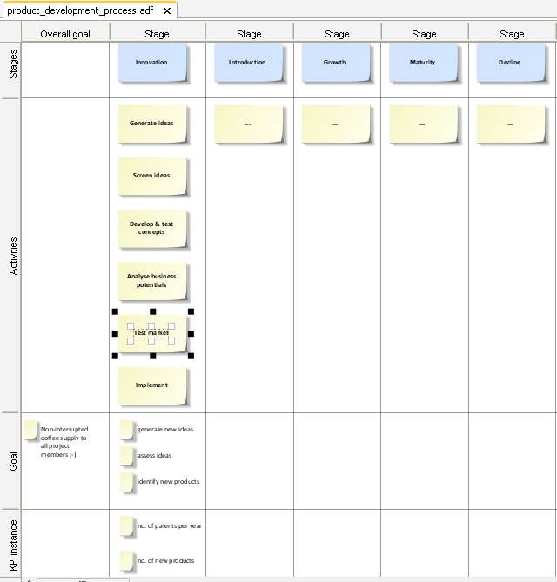

Задание:
1.Изучить назначение SWEBOK и 10 областей знаний http://window.edu.ru/catalog/pdf2txt/699/41699/18857?p_page=1
2.Изучить назначение диаграммы WhiteBoard в среде ARIS EXPRESS http://www.youtube.com/watch?v=wzLJIao0txs&noredirect=1
4. Построить диаграмму типа WhiteBoard для областей знаний (Knowledge Areas)в соответствии с вариантом или в соответствии с темой ВКР
- Software Design — проектирование ПО.
- Software Construction — конструирование ПО.
- Software Testing — тестирование ПО.
- Software Maintenance — сопровождение ПО.
- Software Configuration Management — управление конфигурацией.
- Software Engineering Management — управление IT проектом (инженерией).
5. Сделать вывод

